新しい TIP 2.0
GEMÜ ダイアフラムの RFID ソリューション

バルブメーカー GEMÜ の新しい TIP 2.0 は，ダイアフラムにインダストリー 4.0 対応の通信能力を付与するための最適な方法です。RFID チップを CONEXO と組み合わせて使用することで，ダイアフラムの一意的な識別と関連データの読み取りが可能になります。

通信を可能にするために，ダイアフラムには RFID チップが装着されています。これまで RFID チップはダイアフラム内に接着されていましたが，新しい TIP 2.0 では組み込み方法が改良され，最適化されました。

TIP 2.0 は RFID チップを含む基板です。この高品質プラスチック製基板は，チップを外的影響から保護する役割を持ち，製造時にダイアフラムにしっかりと固定されます。TIP 2.0 は赤く色付けられているため，迅速かつ一意的な識別と CONEXO ペンを使ったデータの読み取りが可能となっています。

お客様にとっての TIP 2.0 の主な利点は，RFID チップが即座に識別可能で，高い接合強度と外的影響に対する耐性を備えていることです。GEMÜ にとっての利点は，ダイアフラムに容易かつ正確に組み込み可能な，標準化された製品であることです。このシステムが採用している技術は，データの取り違えなどのリスクの最小化に大きく寄与します。また，最適化された構造により，このシステムは非常に効率的であるだけでなく，詳細な記録作成を可能にします。TIP 2.0 は，そのコンセプトと構造により，ダイアフラムでの使用にとどまらず，多様なアプリケーションに適しています。
TIP 2.0 はダイアフラム GEMÜ Code 17，Code 19，Code 54 および Code 5M に搭載されます。

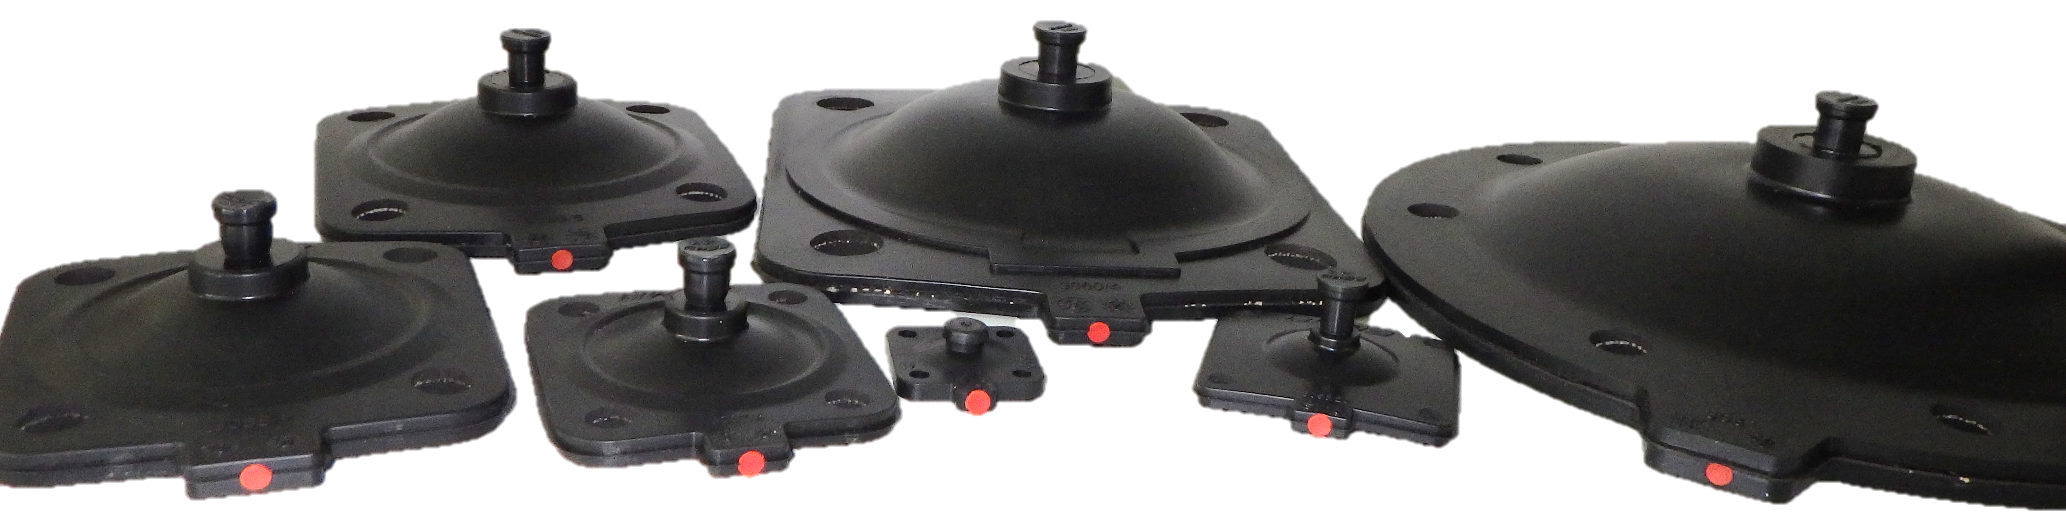
TIP 2.0 はすべてのサイズのダイアフラムに対応

会社案内

GEMÜ グループは，液体，蒸気，ガス用のバルブ，計測器および制御システムを開発・製造しています。無菌プロセス用の製品では世界市場をリードする企業です。グローバルに事業を展開する独立系家族経営企業である GEMÜ は 1964 年に設立され，2011 年以降 2 代目のゲルト・ミュラー（Gert Müller）がマネージングディレクターとして従兄弟のシュテファン・ミュラー（Stephan Müller）とともに経営を継承しています。GEMÜ グループは 2021 年に 4 億 5 千万ユーロを超える売上げを達成し，従業員数は世界で 2,200 名以上，そのうちの 1,200 名以上はドイツ国内の従業員です。製造拠点はドイツ，スイス，フランス，中国，ブラジル，アメリカの 6 か所にあります。製品，ソリューション，サービスの販売活動は，世界 27 の販売拠点を通じて展開され，マーケティングはドイツで統括されています。GEMÜ は，50 を超える国々のパートナー企業との密接なネットワークを通じて，すべての大陸にわたって活動しています。
詳細は www.gemu-group.com をご覧ください。

